Прыжок
Читать рассказ на весь экран
Один корабль обошёл вокруг света и возвращался домой. Была тихая погода, весь народ был на палубе. Посреди народа вертелась большая обезьяна и забавляла всех. Обезьяна эта корчилась, прыгала, делала смешные рожи, передразнивала людей, и видно было — она знала, что ею забавляются, и оттого ещё больше расходилась.
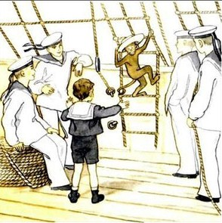
Она подпрыгнула к 12-летнему мальчику, сыну капитана корабля, сорвала с его головы шляпу, надела и живо взобралась на мачту. Все засмеялись, а мальчик остался без шляпы и сам не знал, смеяться ли ему, или плакать. Обезьяна села на первой перекладине мачты, сняла шляпу и стала зубами и лапами рвать её. Она как будто дразнила мальчика, показывала на него и делала ему рожи. Мальчик погрозил ей и крикнул на неё, но она ещё злее рвала шляпу. Матросы громче стали смеяться, а мальчик покраснел, скинул куртку и бросился за обезьяной на мачту. В одну минуту он взобрался по верёвке на первую перекладину; но обезьяна ещё ловчее и быстрее его, в ту самую минуту, как он думал
схватить шляпу, взобралась ещё выше.
— Так не уйдёшь же ты от меня! — закричал мальчик и полез выше.
Обезьяна опять подманила его, полезла ещё выше, но мальчика уже разобрал задор, и он не отставал. Так обезьяна и мальчик в одну минуту добрались до самого верха.
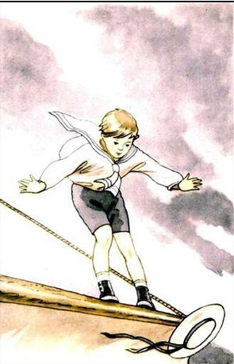
На самом верху обезьяна вытянулась во всю длину и, зацепившись задней рукой за верёвку, повесила шляпу на край последней перекладины, а сама взобралась на макушку мачты и оттуда корчилась, показывала зубы и радовалась.
От мачты до конца перекладины, где висела шляпа, было аршина два, так что достать её нельзя было иначе, как выпустить из рук верёвку и мачту.
Но мальчик очень раззадорился. Он бросил мачту и ступил на перекладину. На палубе все смотрели и смеялись тому, что выделывали обезьяна и капитанский сын; но как увидали, что он пустил верёвку и ступил на перекладину, покачивая руками, все замерли от страха.
Стоило ему только оступиться — и он бы вдребезги разбился о палубу. Да если б даже он и не оступился, а дошёл до края перекладины и взял шляпу, то трудно было ему повернуться и дойти назад до мачты. Все молча смотрели на него и ждали, что будет.
Вдруг в народе кто-то ахнул от страха. Мальчик от этого крика опомнился, глянул вниз и зашатался.
В это время капитан корабля, отец мальчика, вышел из каюты. Он нёс ружьё, чтобы стрелять чаек.
Он увидал сына на мачте, и тотчас же прицелился в сына и закричал:
- В воду! прыгай сейчас в воду! застрелю!
Мальчик шатался, но не понимал. «Прыгай или застрелю!.. Раз, два...» и как только отец крикнул: «три» — мальчик размахнулся головой вниз и прыгнул.
Точно пушечное ядро, шлёпнуло тело мальчика в море, и не успели волны закрыть его, как уже 20 молодцов матросов спрыгнули с корабля в море. Секунд через 40 — они долги показались всем — вынырнуло тело мальчика.
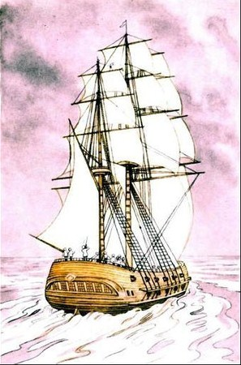
Его схватили и вытащили на корабль. Через несколько минут у него изо рта и из носа полилась вода, и он стал дышать.
Когда капитан увидал это, он вдруг закричал, как будто его что-то душило, и убежал к себе в каюту, чтоб никто не видал, как он плачет.

